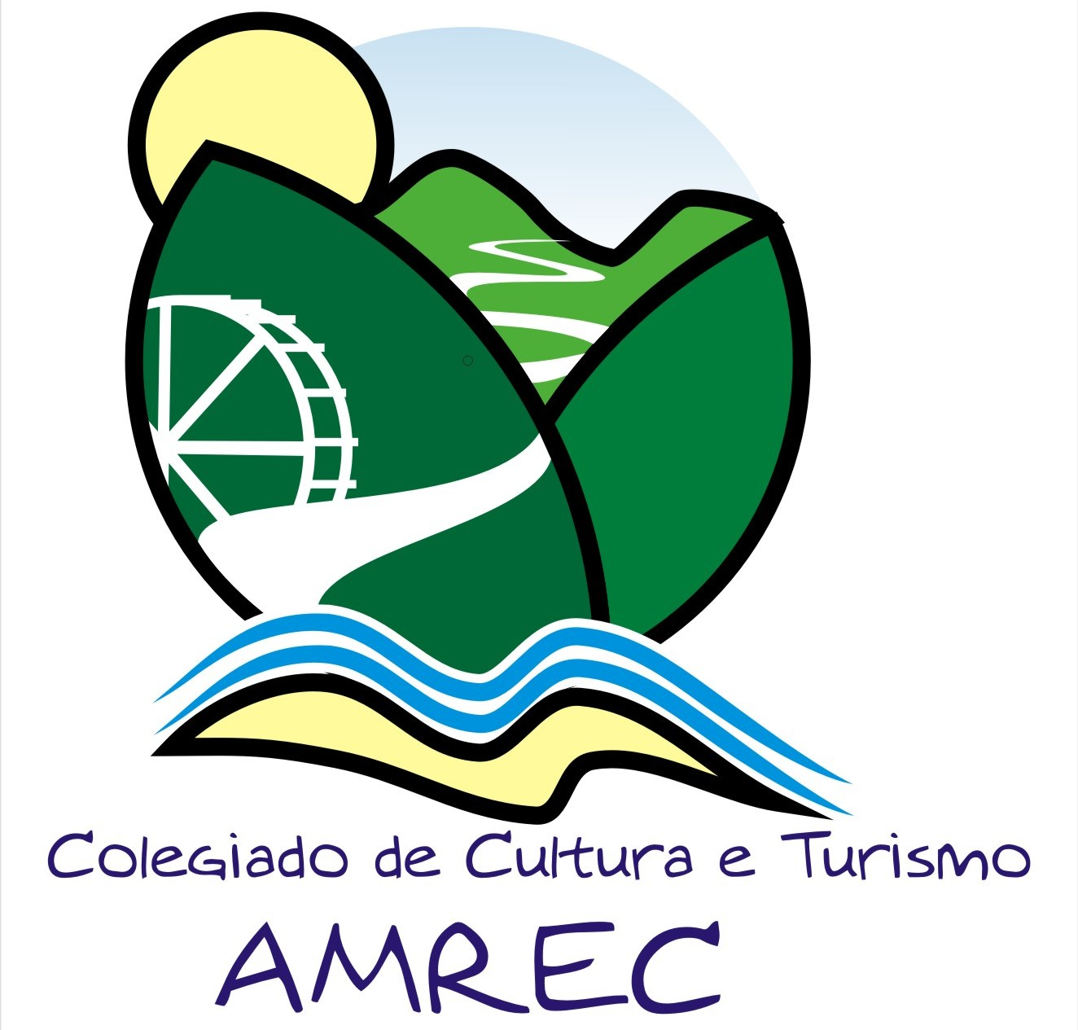
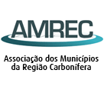
Balneário Rincão, Cocal do Sul, Criciúma, Forquilhinha,Içara,Lauro Muller,Morro da Fumaça,Nova Veneza,Orleans,Siderópolis ,Treviso e Urussanga.

ATA COLEGIADO DE CULTURA E TURISMO DA AMREC – 17/02/2016

Aos dezessete dias do mês de fevereiro de dois mil e dezesseis estiveram reunidos, às nove horas os membros do Colegiado de Cultura e Turismo da AMREC, conforme lista de presença, para discutirem os seguintes assuntos: a) Comemoração dos cento e quarenta anos de imigração italiana no sul de Santa Catarina – Solange abriu a reunião dando as boas vindas a todos. O Colegiado recebeu a visita da diretoria do Comitato Delle Associazioni Veneti Per Lo Stato Di Santa Catarina – COMVESC que veio apresentar o projeto referente as comemorações dos cento e quarenta anos de imigração italiana no sul de Santa Catarina. A presidente do COMVESC, Fabiola Cechinel que a idéia principal é que os municípios aproveitem seus eventos e incluam essa comemoração, porém sugerem algumas atividades que podem ser desenvolvidas pelas Câmaras de vereadores, Câmaras de Diretores Lojistas, Secretarias ou Fundações Municipais de Cultura, Universidades, Secretarias Municipais de Educação. Será criado um calendário das atividades realizadas por todos os municípios participantes que poderá ser divulgado e distribuído largamente; haverá a realização de um concurso literário envolvendo alunos do sexto ao nono ano das escolas municipais e estaduais, cujo tema será “Imigração Italiana - minha história no passado, presente e futuro”, o melhor texto ganhará passagem aérea para a Itália, por dez dias, para conhecer a terra de origem da família; Fabiola ficou de conseguir um selo virtual, comemorativo aos cento e quarenta anos para que cada município possa colocar nos materiais (panfletos, folders e outros) de divulgação dos seus eventos; b) Calendário de reuniões – Mari apresentou as datas das reuniões do Colegiado, que, normalmente acontecem na segunda quarta feira de cada mês: nove de março, treze de abril, onze de maio, oito de junho, treze de julho, dez de agosto, quatorze de setembro, dezenove de outubro, nove de novembro e quatorze de dezembro, e foi aprovado por todos; c) Calendário de Eventos – Mari pediu para os gestores mandarem as datas comemorativas do seu município, em word, para ser construído o Calendário integrado, pois tem gente ligando para a Amrec pedindo o mesmo; d) Conferência de Cultura – Solange disse que Réa entrou em contato com o Ministério da Cultura e eles orientaram que os municípios não façam a conferência agora, talvez um fórum ou seminário e que esperem orientações. Réa vai à Florianópolis conversar com o pessoal do escritório regional e esclarecer melhor essa situação, depois a Solange repassa ao Colegiado as orientações recebidas; e) VI Fórum de Gestores Municipais de Cultura – Mari lembrou a todos que no próximo mês acontece o VI Fórum de Gestores Municipais de Cultura em Chapecó. Foi conversado com o senhor Madeira, diretor executivo da Amrec para ver se a mesma pode custear o transporte para os gestores até Chapecó. O senhor Madeira disse que é possível e pediu a Mari que consiga três orçamentos com empresas de transporte. Cada gestor ficou de verificar com o seu município se vai poder participar do evento, pois tem custos e dar resposta para a Mari; f) Assuntos diversos – municípios faltosos: o Sandro, da Amrec ficou de ligar para Siderópolis, Treviso, Nova Veneza e Lauro Muller para que os municípios mandem um representante para as reuniões do Colegiado; café: ficou decidido que cada gestor trará um quitute para confraternizar nas reuniões; reunião do Conselho de Gestores de Santa Catarina: Solange comunicou que haverá reunião do Congesc no próximo dia vinte e nove em Florianópolis. Solange e Mari ficaram de participar. Nada mais tendo a tratar encerro esta ata que vai assinada por mim e demais conselheiros.

